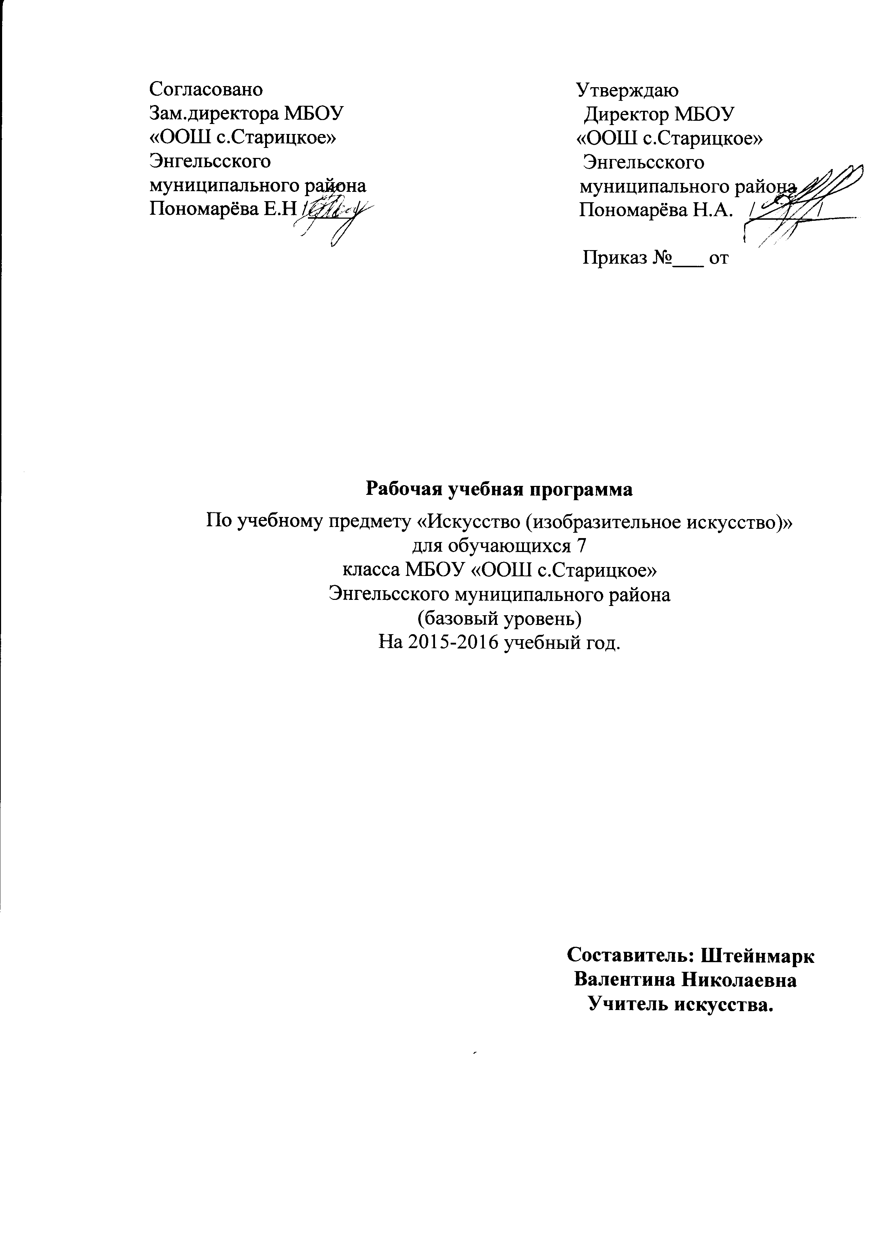
Пояснительная записка.
Рабочая программа «Изобразительное искусство» 7 класс составлена на основе федерального компонента государственного образовательного стандарта основного общего образования примерной программы основного общего образования по изобразительному искусству применительно к авторской программе Б.Н. Неменского «Изобразительное искусство и художественный труд», разработанной под руководством и редакцией народного художника России, академика РАО Б. М. Неменского (Издательство «Просвещение» 2009 год издания).
Программа по курсу составлена для УМК А.С.Питерских, Г.Е.Гуров.
Программа предназначена для обучающихся 7 класса (базовый уровень)
Цель реализации основной образовательной программы общего образования — формирование внутренней позиции школьников, адекватной мотивации учебной деятельности, овладения ими основами теоретического мышления, простейшими навыками самооценки, культуры поведения и здорового образа жизни.
Модель выпускника основной школы
-любящий свой край и своё Отечество, знающий русский и родной язык, уважающий свой народ, его культуру и духовные традиции;
-осознающий и принимающий ценности человеческой жизни, семьи, гражданского общества, многонационального российского народа, человечества;
-активно и заинтересованно познающий мир, осознающий ценность труда, науки и творчества;
-умеющий учиться, осознающий важность образования и самообразования для жизни и деятельности, способный применять полученные знания на практике;
-социально активный, уважающий закон и правопорядок, соизмеряющий свои поступки с нравственными ценностями, осознающий свои обязанности перед семьёй, обществом, Отечеством;
-уважающий других людей, умеющий вести конструктивный диалог, достигать взаимопонимания, сотрудничать для достижения общих результатов;
- осознанно выполняющий правила здорового и экологически целесообразного образа жизни, безопасного для человека и окружающей его среды.
Целью программы, учебника и методического пособия к нему является воспитание эстетически и конструктивно мыслящих людей, обладающих основами знаний в этой сфере и умеющих их применять в своей практической деятельности.

Задачи программы:
- развитие художественно-творческих способностей учащихся, образного и ассоциативного мышления, фантазии, зрительно-образной памяти, эмоционально-эстетического восприятия действительности;
воспитание культуры восприятия произведений изобразительного, декоративно-прикладного искусства, архитектуры и дизайна;
- освоение знаний об изобразительном искусстве как способе эмоционально-практического освоения окружающего мира; о выразительных средствах и социальных функциях живописи, графики, декоративно-прикладного искусства, скульптуры, дизайна, архитектуры; знакомство с образным языком изобразительных (пластических) искусств на основе творческого опыта;
- овладение умениями и навыками художественной деятельности, изображения на плоскости и в объеме (с натуры, по памяти, представлению, воображению);
формирование устойчивого интереса к изобразительному искусству, способности воспринимать его исторические и национальные особенности.
В рамках изучения данного курса используются следующие формы уроков:экскурсии, уроки контроля, презентации, подготовка докладов, сообщений.
Произведена коррекция программы с учетом особенностей образовательного учреждения и особенности 7 класса.
Содержание тем учебного курса
№п/п | Название раздела, содержание. | Кол-во  часов
1 | Художник-дизайн-архитектура. | 8
 | Мир, который создает человек. | 1
 | Гармония, контраст и выразительность плоскостной композиции. | 1
 | Прямые линии и организация пространства. | 1
 | Цвет-элемент композиционного творчества. | 1
 | Искусство шрифта. | 1
 | Композиционные основы макетирования в графическом дизайне. | 1
 | В бескрайнем море книг и журналов. | 1
 | Многообразие форм графического дизайна. | 1
2 | В мире вещей и зданий. | 10
 | От плоскостного изображения к объемному макету. | 1
 | Взаимосвязь объектов в архитектурном макете. | 1
 | Здание как сочетание различных объемов. Понятие модуля. | 1
 | Важнейшие архитектурные элементы здания. | 1
 | Красота и целесообразность. | 1
 | Вещь как сочетание объемов и образ времени. | 1
 | Форма и материал. | 1
 | Роль и значение материала в конструкции. | 1
 | Цвет в архитектуре и дизайне. | 1
 | Роль цвета в формотворчестве. | 1
3 | Город и человек. | 8
 | Город сквозь времена и страны. | 1
 | Образы материальной культуры прошлого. | 1
 | Пути развития современной архитектуры и дизайна. | 1
 | Город, микрорайон, улица. | 1
 | Городской дизайн. | 1
 | Интерьер и вещь в доме. | 1
 | Организация архитектурно-ландшафтного пространства. | 1
 | Замысел архитектурного проекта и его осуществление. | 1
4 | Человек в зеркале дизайна и архитектуры. | 8
 | Функционально-архитектурная планировка своего жилища. | 1
 | Интерьер, который мы создаем. | 1
 | Дизайн и архитектура моего сада. | 1
 | Композиционно-конструктивные принципы дизайна одежды. | 1
 | Дизайн современной одежды. | 1
 | Автопортрет на каждый день. | 1
 | Грим и прическа в практике дизайна. | 1
 | Моделируя себя-моделируешь мир. | 1

Календарно-тематическое планирование.
№  п/п | Наименование тем уроков | Кол-во  час | Дата проведения |  |  | Основные понятия и термины
№  п/п | Наименование тем уроков | Кол-во  час | по  плану | по  факту | коррек  тировка | Основные понятия и термины
1 | Мир, который создает человек. | 1 |  |  |  | Конструктивные искусства- архитектура и дизайн. Основа архитектуры и дизайна.
2 | Гармония, контраст и выразительность плоскостной композиции. | 1 |  |  |  | Основа композиции. Симметрия. Асимметрия и динамическое равновесие. Движение и статика. Ритм.
3 | Прямые линии и организация пространства. | 1 |  |  |  | Прямые линии: соединение элементов композиции и членение плоскости.
4 | Цвет-элемент композиционного творчества. | 1 |  |  |  | Законы цветовой композиции.  Композиционное сочетание. Основы цветоведения. Цветовой контраст.
5 | Искусство шрифта. | 1 |  |  |  | Восприятие шрифта. Характер шрифта. Изобразительные возможности шрифта.
6 | Композиционные основы макетирования в графическом дизайне. | 1 |  |  |  | Основа графического дизайна- искусство композиции. Текст и изображение как элементы композиции. Стилистическое и цветовое единство шрифта и изображения.
7 | В бескрайнем море книг и журналов. | 1 |  |  |  | Многообразие видов полиграфического дизайна: от визитки до книги. Соединение текста и изображения. Книга как синтетическое искусство.
8 | Многообразие форм графического дизайна. | 1 |  |  |  | Элементы книги: переплет, форзац, титульный лист, разворот. Дизайн книги и журнала. Изобразительный стиль книги и журнала.
9 | От плоскостного изображения к объемному макету. | 1 |  |  |  | Соразмерность и пропорциональность объемов в пространстве. Композиция пятен и линий как чертеж объектов в пространстве.
10 | Взаимосвязь объектов в архитектурном макете. | 1 |  |  |  | Конструирование объектов в объеме и применение в пространственно-макетных композициях.
11 | Здание как сочетание различных объемов. Понятие модуля. | 1 |  |  |  | Прослеживание структур зданий различных архитектурных стилей и эпох.  Взаимное влияние объемов и их сочетаний на образный характер постройки.
12 | Важнейшие архитектурные элементы здания. | 1 |  |  |  | Рассмотрение различных типов зданий, выявление горизонтальных, наклонных элементов, входящих в их структуру. Использование элементов здания в макете проектируемого объекта.
13 | Красота и целесообразность. | 1 |  |  |  | Многообразие мира вещей. Внешний облик вещи.
14 | Вещь как сочетание объемов и образ времени. | 1 |  |  |  | Функция вещи и целесообразность сочетаний объемов. Красота-наиболее полное выявление функции вещи.
15 | Форма и материал. | 1 |  |  |  | Взаимосвязь формы и материала. Влияние функции вещи на материал, из которого она будет создаваться.
16 | Роль и значение материала в конструкции. | 1 |  |  |  | Определяющая роль материала в создании формы, конструкции и назначения вещи.
17 | Цвет в архитектуре и дизайне. | 1 |  |  |  | Эмоциональное и формообразующее значение цвета в дизайне и архитектуре. Влияние цвета на восприятие формы объектов архитектуры и дизайна.
18 | Роль цвета в формотворчестве. | 1 |  |  |  | Влияние на восприятие цвета: его нахождение в пространстве архитектурно-дизайнерского объекта, формы цветового пятно, а также мягкого или резкого его очертания, яркости цвета.
19 | Город сквозь времена и страны. | 1 |  |  |  | Художественно-аналитический обзор развития образно-стилевого языка архитектуры как этапов духовной, художественной и материальной культуры разных народов и эпох.
20 | Образы материальной культуры прошлого. | 1 |  |  |  | Воплощение умения «образного проживания» создаваемой среды города, соотносимой с человеком.
21 | Пути развития современной архитектуры и дизайна. | 1 |  |  |  | Архитектурная и градостроительная революция 20 века. Ее технологические и эстетические предпосылки и истоки.
22 | Город, микрорайон, улица. | 1 |  |  |  | Исторические формы планировки городской среды и их связь с образом жизни людей. Схема-планировка и реальность.
23 | Городской дизайн. | 1 |  |  |  | Роль малой архитектуры и архитектурного дизайна в эстетизации и индивидуализации городской среды, в установке связи между человеком и архитектурой.
24 | Интерьер и вещь в доме. | 1 |  |  |  | Отделочные материалы, введение фактуры и цветы в интерьер. Мебель и архитектура: гармония и контраст. Дизайнерские детали интерьера.
25 | Организация архитектурно-ландшафтного пространства. | 1 |  |  |  | Город в единстве с ландшафтно-парковой средой. Развитие пространственно-конструктивного мышления.
26 | Замысел архитектурного проекта и его осуществление. | 1 |  |  |  | Единство эстетичекого и функционального в объемно-пространственной организации среды жизнедеятельности людей.
27 | Функционально-архитектурная планировка своего жилища. | 1 |  |  |  | Мой дом –мой образ жизни. Учет в проекте инженерно-бытовых и санитарно-технических задач.
28 | Интерьер, который мы создаем. | 1 |  |  |  | Дизайн интерьера. Роль материалов, фактур и цветовой гаммы. Отражение в проекте дизайна интерьера образно- архитектурного замысла и композиционно-стилевых начал.
29 | Дизайн и архитектура моего сада. | 1 |  |  |  | Планировка сада, огорода, зонирование территории. Организация палисадника, садовых дорожек.
30 | Композиционно-конструктивные принципы дизайна одежды. | 1 |  |  |  | Соответствие материала и формы в одежде. Технология создания одежды.
31 | Дизайн современной одежды. | 1 |  |  |  | Целесообразность и мода. Возраст и мода. Мода-бизнес и манипулирование массовым сознанием.
32 | Автопортрет на каждый день. | 1 |  |  |  | Самоотверждение и знаковость в моде. Философия «стаи» и ее выражение в одежде.
33 | Грим и прическа в практике дизайна. | 1 |  |  |  | Искусство грима и прическа. Форма лица и прическа. Макияж дневной, вечерний и карнавальный.
34 | Моделируя себя-моделируешь мир. | 1 |  |  |  | Человек-мера вещного мира. Он или его хозяин раб. Создавая «оболочку»-имидж, создаешь и «душу».

Требования к уровню подготовки

Учащиеся должны знать:
- как анализировать произведения архитектуры и дизайна; каково место конструктивных искусств в ряду пластических искусств, их общие начала и специфику;
- особенности образного языка конструктивных видов искусства, единство функционального и художественно-образных начал и их социальную роль;
- основные этапы развития и истории архитектуры и дизайна, тенденции современного конструктивного искусства.

Учащиеся должны уметь:
- конструировать объемно-пространственные композиции, моделировать архитектурно-дизайнерские объекты (в графике и объеме);
- моделировать в своем творчестве основные этапы художественно-производственного процесса в конструктивных искусствах;
- работать с натуры, по памяти и воображению над зарисовкой и проектированием конкретных зданий и вещной среды;
- конструировать основные объемно-пространственные объекты, реализуя при этом фронтальную, объемную и глубинно-пространственную композицию;
- использовать в макетных и графических композициях ритм линий, цвета, объемов, статику и динамику тектоники и фактур;
- владеть навыками формообразования, использования объемов в дизайне и архитектуре (макеты из бумаги, картона, пластилина);
- создавать композиционные макеты объектов на предметной плоскости и в пространстве;
- использовать разнообразные материалы (бумага белая и тонированная, картон, цветные пленки; краски: гуашь, акварель; графические материалы: уголь, тушь, карандаш, мелки; материалы для работы в объеме: картон, бумага, пластилин, глина, пенопласт, деревянные и другие заготовки).

Информационно-методическое обеспечение.
Учебник «Изобразительное искусство. Дизайн и архитектура в жизни человека». А.С.Питерских, Г.Е.Гуров. Москва «Просвещение»2014год.
Поурочные разработки О.М.Гусева. Москва. «ВАКО»2014год.
Папка с тематическими презентациями.
Интернет ресурсы.

